一体式和分离式哪个水位传感器区别

首先两者的工作原理都是一样的，都属于光电水位传感器。

光电水位传感器也是一种可以用于测量液位的开关，光电水位传感器的传感器内包含一个红外线发光二极管和一个光电接收器。发光二极管所发出的光被导入传感器顶部的棱镜，如果没有液体，光直接从棱镜反射回接收器。当有液体时，则光折射到液体中，从而使接收器接收不到或只能接收到少量光线，接收器驱动内部的电气开关工作，从而发出报警信号。
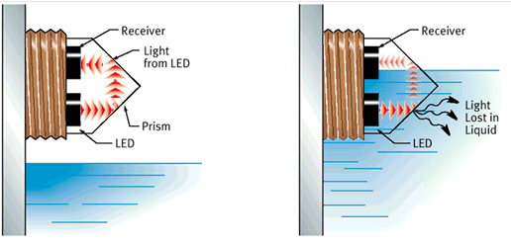
我们来看一下EPT某个光电水位传感器的数据：
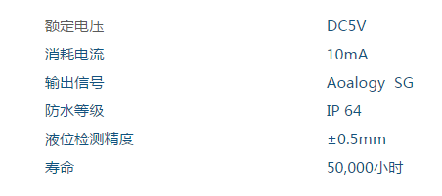
然后再看一下EPT的某个分离式水位传感器的数据：
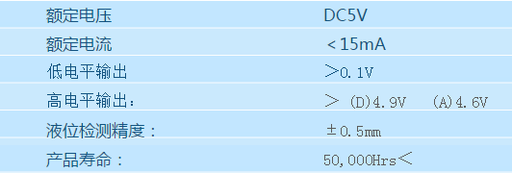
我们可以看到两者液位检测精度都达到了±0.5mm， 防水等级都是IP 64，额定电压都是DC5V，这些数据都是一样。而光电式水位传感器的工作温度在20~+65 °C 存储温度在30~+80°C 。

一体式与分离式的区别还在与外观，光电式外观有水晶头，而分离式没有。
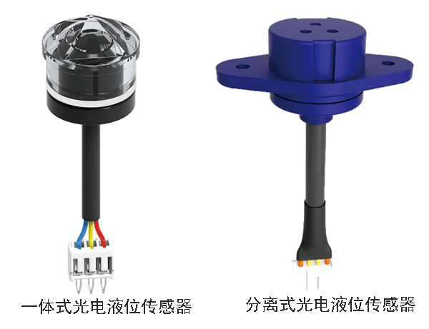
分离式与光电式水位传感器都可以检测最低水位，防止干烧，另外也可以检测最高水位，防止溢出。而分离式还有一个特有的功能就是可以检测水箱是否在位，水箱在时警示灯正常亮起，水箱拿走是警示灯灭。

分离式与一体式的区别就在于这些方面，除去外观。技术参数、功能的不同外，两者的应用其实没有太大区别，毕竟无论是一体式还是分离式都属于光电式水位传感器。只不过当机器设备的结构设计是属于水箱可移动加水、清洗之类的; 采用一体式水位传感器，那么水箱将不可以移动。那么水箱将不可以移动，所以仅有分离式适合——这就是两者之间最大的区别。

